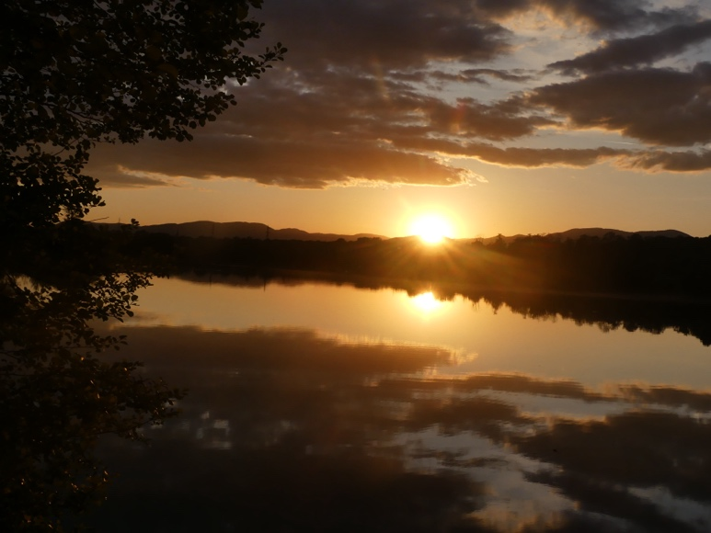 | 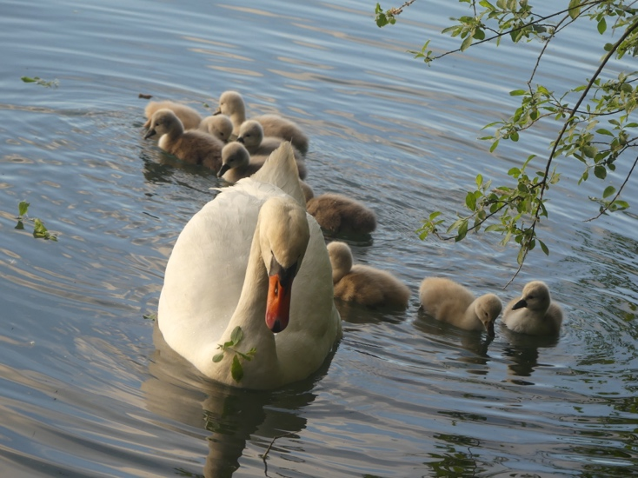

Protégeons les enfants.

Laissons-nous alarmer par les cris étouffés
Dont on ne parle pas dans les grands magazines,
Provenant des enfants souffrant de la famine
Ou de ceux dont les droits ont été bafoués.

Encore trop d’enfants sont battus, violés,
Victimes d’un trafic sexuel, ou de combines
Pour les embrigader dans d’obscures doctrines,
En les droguant parfois pour les manipuler.

Par ailleurs beaucoup trop d’enfants restent privés
De l’accès au savoir, surtout quand prédomine
Une idéologie d’exclusion féminine,
Ou quand l’école est loin, et qu’il faut la payer.

Quand survient un conflit, les enfants sont ciblés,
Blessés dans leur maison ou leur école en ruine,
Tués dans un hameau qu’on saccage ou calcine,
Trop souvent enlevés, enrôlés dans l’armée.

Sous les bombardements, les gamins mutilés
N’ont plus accès aux soins, lorsque l’on élimine
Toute aide humanitaire, et lorsqu’on assassine
Le personnel soignant des hôpitaux rasés.

Au Congo, des enfants font du travail forcé,
Extrayant sans répit le cobalt dans les mines,
Sans être protégés des nombreuses toxines
Qui risquent d’affecter pour toujours leur santé.

S’affairant dans d’étroits tunnels qu’ils ont creusés,
Et ployant sous les sacs de roches alcalines,
Ils risquent l’accident, mais ils courbent l’échine
Pour un ou deux dollars par jour d’indemnités.

Quand chez nous des produits sont commercialisés,
Souvent, nous ignorons tout de leur origine.
Batteries au lithium : et qui donc s’imagine
Des gamins de sept ans se faisant exploiter ?

Allons rejoindre ceux qui sont mobilisés
Pour qu’un respect des droits des enfants se dessine
Dans un futur meilleur, et qu’il prenne racine
Dans un monde où chacun aura sa dignité.

Donnons-leur de la joie, sachons les écouter,
Afin que leur regard innocent s’illumine,
Qu’ils ressentent l’amour jaillir de leur poitrine :
Ils aimeront plus fort en se sentant aimés.

Gérard Bohler

Ce poème a obtenu en février 2026 le 2ème prix à Paris au concours EUROPOESIE DE L’UNICEF, sur le thème de l’enfance.

Vous pouvez diffuser ce poème à condition de le faire gratuitement, de ne pas le modifier et de citer le nom de l’auteur. Il est protégé par un ISBN : n° 978-2-9598866-2-1, et par un Copyright : n°10714 - d0560c05e2c70433024afc4d39c0837887358765c5788e039c3f57f5d851ebe9

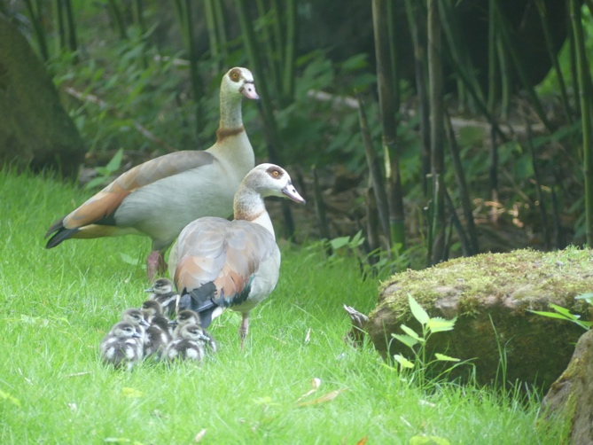 | 